Министерство образования Республики Беларусь

Учреждение образования

«Белорусский государственный университет информатики

и радиоэлектроники»

Кафедра инженерной психологии и эргономики

Специальность «Программная инженерия»

Учебная дисциплина «Основы алгоритмизации и программирования»

ОТЧЕТ

по лабораторной работе №3

«Циклические алгоритмы»

Вариант 19

Подготовила: Студент гр. 410902

Кухто В.С.

Проверил: Усенко Ф.В.

Минск 2024

Цель: сформировать умения разрабатывать программы с использованием операторов выбора, цикла, передачи управления.

1. Задание 1: вычислить сумму ряда с заданной степенью точности a:

Ниже представлен код работающей программы:

#include<iostream>

#include<cstdlib>

#include<cmath>

#include<locale>

using namespace std;

int main() {

setlocale(LC_ALL, "RUS");

int n;

float sum_1 = 0.0;

float sum_2 = 0.0;

float sum = 0.0;

int i=1;

cout << "Введите количество";

cin >> n;

sum_1= pow(-1, 0) * 1 / ((pow(3, 0) + 1) ); //значение для n=0

while (i <= n)

{

sum_2 += pow(-1, i) * 1 / ((pow(3, i) + 1) * i);

i++;//значение суммы от i=1 до n

}

sum = round((sum_1+sum_2) * 1000) / 1000;//округление до 0,001

cout<< sum;

return 0;

}

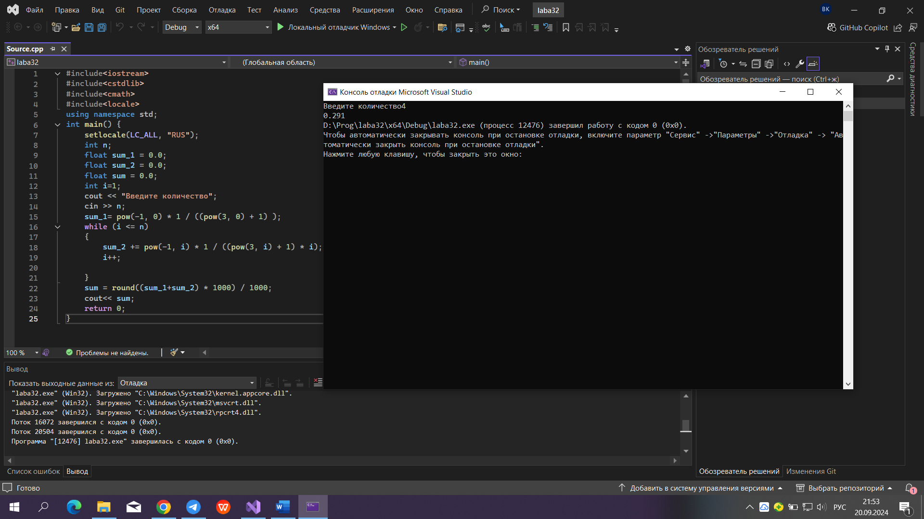

Рис.1 Скриншот работающей программы

Блок-схема программы:

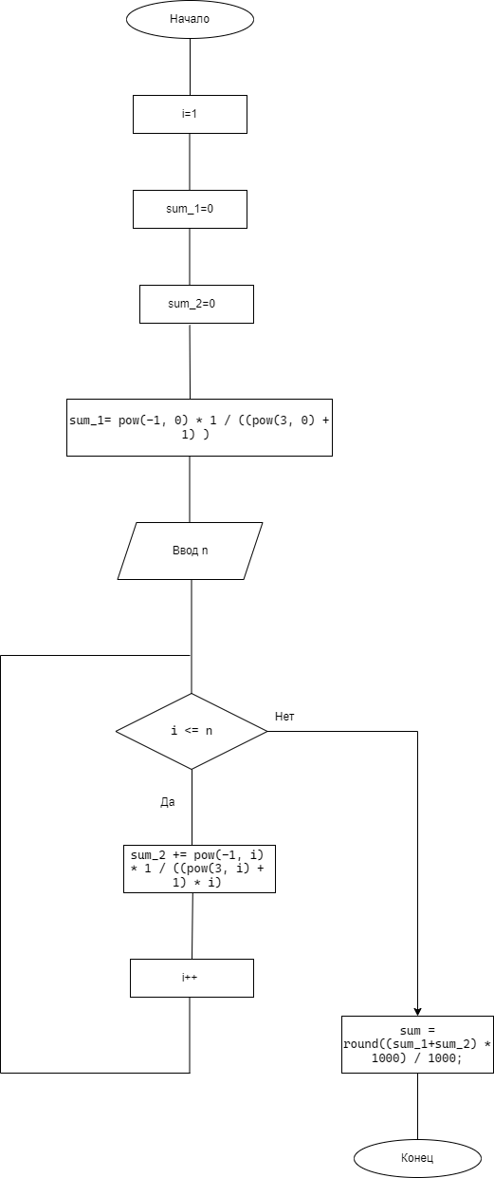

Рис.2

Задание 2: Дано натуральное ***п****.* Вычислить: ++…+

Ниже представлен код работающей программы:

#include<iostream>

#include<cstdlib>

#include<locale>

using namespace std;

int main() {

setlocale(LC_ALL, "Russian");

int n; double sum = 0.0;

cout << "Введите натуральное число " << endl;

cin >> n;

for (int i = 1; i <= n; i=i+1)/*начальное значение 1, условие пока выполняется, насколько изменяется*/

{

sum +=1.0 /i;

}

cout << "Сумма равна " << sum;

return 0;

}

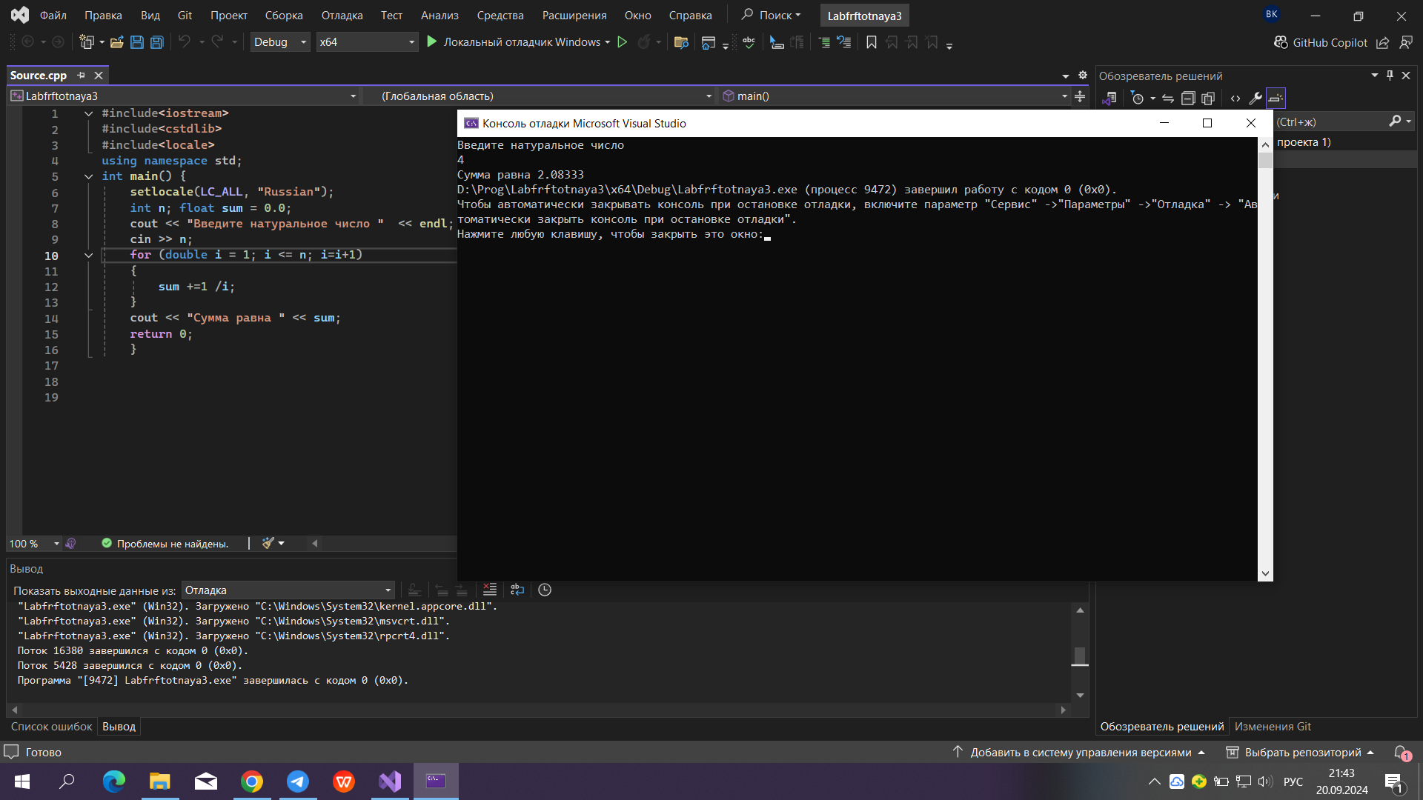

Рис.3 Скриншот работающей программы

Блок-схема программы:

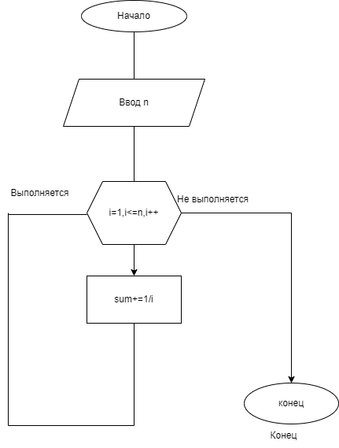

Рис.4

Вывод: в ходе выполнения лабораторной работы успешно созданы программы по нахождению суммы выражений с помощью операторов цикла.